2022年台州市中考模拟考试科学试卷（浙教版）
题号 | 一 | 二 | 三 | 四 | 总分
评分
注意事项：
1、填写答题卡的内容用2B铅笔填写
2、提前 xx 分钟收取答题卡
阅卷人 |  | 一、单选题
得分 |  | 一、单选题
1．（2021八上·吴兴期末）微信启动界面所用的图片素材称作“蓝色弹珠”，这是我国新一代气象卫星拍摄的地球照片,地球照片上蓝色部分表示（ ）

A．海洋水 B．河流水 C．湖泊水 D．冰川水
2．（2021八上·吴兴期末）如图是神经系统结构层次示意图，判断下列说法不正确的是（ ）
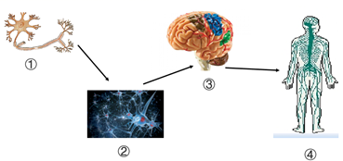
A．①是神经元，包括细胞体和突起两部分
B．②是神经组织，具有产生和传导兴奋的功能
C．④是神经系统，是由脑和脊髓两部分组成
D．③是脑，是由大脑、小脑和脑干组成
3．在通常情况下，通过实验测定一瓶气体中只含有碳、氢两种元素，则这瓶气体不可能是( )
A．一种化合物
B．两种单质的混合物
C．一种单质和一种化合物的混合物
D．两种化合物的混合物
4．（2021九上·萧山期中）已知，电磁铁的磁性随电流的增大而增强。如图，电源电压保持不变，弹簧秤下挂着一块铁。现在盛有硫酸铜溶液的烧杯中，逐渐滴入氢氧化钡溶液可发现弹簧秤的示数（ ）
​​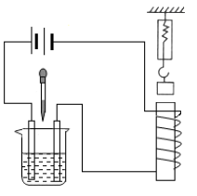
A．逐渐变小，最后趋于稳定
B．一直保持不变
C．先变小，后变大，最后趋于稳定
D．先变大，后变小，最后趋于稳定
5．为了探究压强大小跟哪些因素有关，老师准备了如下的器材：①用钉子做腿的小桌；②海绵；③砝码；④木板；⑤盛有适量水的矿泉水瓶；⑥装有沙的容器，供同学们选择。同学们所选的四组器材中，不能达到探究目的的是( )
A．①③⑥ B．②⑤ C．②③④ D．③④⑤
6．（2021九上·镇海期末）如图是某同学家的部分电路，他将电饭煲的插头插入三孔插座后，正在烧水的电热水壶突然停止工作，但电灯仍正常发光。拔出电饭煲的插头，电热水壶仍不能工作，用测电笔分别测试插座的左、右孔，氖管均发光。若电路中只有一处故障，则（ ）
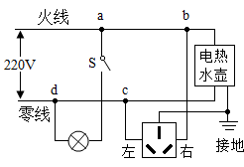
A．电热水壶所在电路的b 、c 间断路
B．插座的接地线断路
C．电路的 c 、d 间导线断路
D．电路的 a 、b 间导线断路
7．（2021七上·镇海期末）人体口腔上方靠前的位置，有凹凸不平的结构，这种结构叫做腭褶皱，它和指纹一样是独一无二的， 可以作为鉴别身份的依据。对于腭褶皱的这一应用解释正确的是（ ）
A．人具有物种的多样性 B．人生活习惯的多样性
C．同种生物也存在差异性 D．不同的人属于不同的物种
8．（2021七上·镇海期末）兴趣小组用“食物燃烧放出的热能使水温升高”的方法去探究不同食物中含有的能量多少，实验结 果如下表。以下说法错误的是（ ）
食物名称 | 花生仁 | 黄豆 | 核桃仁 | 大米
质量/g | 20 | 20 | 20 | 20
水/ml | 30 | 30 | 30 | 30
温度上升/℃ | 2.2 | 1.4 | 3 | 1.1
A．每组食物燃烧前的水温应该保持相同
B．每组食物必须燃烧完全后测量水温
C．同质量的以上食物，大米中能量最多
D．为了减少实验误差，应设置重复组
9．（2021七上·普陀期末）为探究环境温度和光照时长对百合种子萌发的影响，小外设计并开展了实验，得到如图所示曲线图。由此，可以得到的结论是（ ）
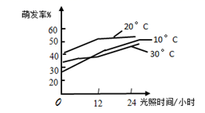
A．百合种子萌发率随温度的升高先上升后降低
B．温度相同时，一定的光照时间有利于百合种子的萌发
C．最适合百合种子萌发的环境条件一定是24小时光照、20℃
D．20℃时，继续延长光照时间一定能提升百合种子的萌发率
10．（2022九上·慈溪竞赛）下列图像不能正确反映对应变化关系的是（ ）
A．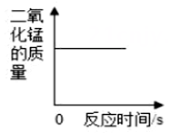向二氧化锰中加入一定量的双氧水
B．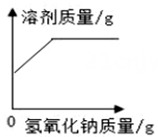向一定量的稀盐酸中加入氢氧化钠溶液至过量
C．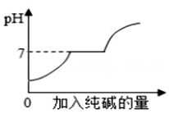向盐酸和氯化钙的混合溶液中逐滴加入纯碱溶液至过量
D．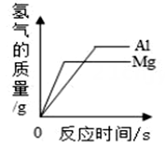向等质量的镁粉和铝粉中分别加入过量等质量分数的稀硫酸
11．（2021九上·嵊州期末）做功和热传递均能改变物体的内能，下列方法中，通过做功来增加双手内能的是（ ）
A．对手哈气 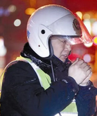 B．来回搓手 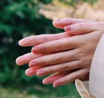
C．捧电暖宝 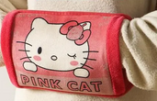 D．放入热水 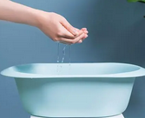
12．（2021九上·嵊州期末）一包固体可能由硝酸铜、硫酸钠、氯化钠、碳酸钠、氢氧化钠中的一种或几种组成。为了探究该固体的组成，某兴趣小组设计并开展以下实验。其中，步骤I中固体全部消失，溶液呈蓝色，无气泡产生，步骤II、III中均可观察到有白色沉淀生成。下列说法正确的是（ ）
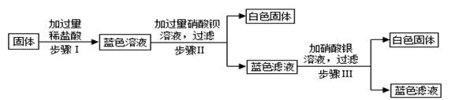
A．步骤I的实验现象说明原固体中一定没有氢氧化钠
B．步骤II所得的白色固体中一定含有碳酸钡
C．步骤II所得蓝色滤液中含有的阳离子只有3种
D．原固体中一定有硝酸铜、硫酸钠，可能有氯化钠、氢氧化钠
13．（2021九上·江干期末）如表整理了部分中国运动员在2021年东京奥运会夺冠的成绩，根据这些信息进行科学研究，不正确的是 （ ）
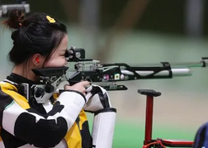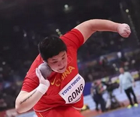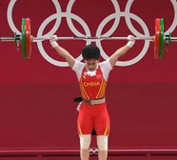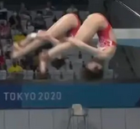
杨倩 | 巩立姣 | 侯志慧 | 施廷懋、王涵
女子射击  10m气步枪 | 女子田径  铅球 | 女子举重  49公斤级 | 女子跳水  双人3m跳板
251.8环 | 20.58m | 抓举94kg | 326.40分
A．杨倩在瞄准靶心的时候，她肩膀对气步枪的支持力没有做功
B．已知铅球质量7.26kg,则根据巩立姣的成绩可算出她这一次投掷对铅球所做的功
C．想估算侯志慧抓举时对杠铃做功的功率，还需知道她举起杠铃的高度与所用时间
D．施廷懋体重比王涵小，故双人跳水过程中施廷懋的重力做功更小
14．2021年12月4-5日，宁波市初三学生进行了科学实验操作模拟测试，部分实验中，需要使用胶头滴管。下列关于胶头滴管的操作正确的是( )
A．吸取液体 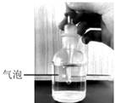 B．取液后倒置 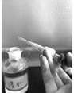
C．滴加液体 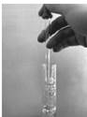 D．使用后归位 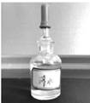
15．（2021九上·诸暨期中）下列图像能正确反映所对应叙述关系的是( )
A．向pH＝3的溶液中不断加水 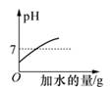
B．一定量的稀硫酸与锌粒反应 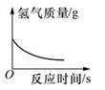
C．向H₂SO₄和CuSO₄混合液中滴加NaOH溶液 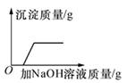
D．煅烧一定质量的石灰石 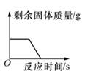
阅卷人 |  | 二、填空题
得分 |  | 二、填空题
16．（2021九上·临海期末）有一包白色粉末，可能含有Na₂CO₃、Na₂SO₄、NaCl、Ba（OH）₂中的一种或几种，为了探究其成分，实验过程如下图所示：
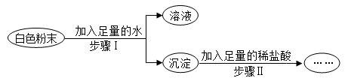
（1）如果步骤Ⅱ中沉淀全部溶解，写出步骤Ⅰ中生成沉淀的化学方程式 。
（2）如果步骤Ⅱ中沉淀部分溶解，则原白色粉末中一定含有 。
17．（2021八上·椒江期末）三个相同的轻质弹簧， 一端固定在容器底部， 另一端分别与三个体积相同的实心球相连。向容器内倒入某种液体直到将三个球均完全浸没。待液体和球都静 止后， 观察到如图所示的情况， 乙球的弹簧长度恰好等于它没受到 力时的长度（即弹簧原长）。
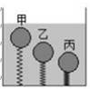
（1）三个球受到的浮力F_{甲}、F_{乙}、F_{丙}的大小关系是 。
（2）三个球中密度最大的是 。
（3）如果整个装置突然失重（即g变为10牛/千克），则三个球中会向上运动的是 球。
18．（2021八上·宁波期末）如图表示大棚内A、B两种植物的光合作用速率(用CO₂吸收量表示)与光照强度的关系曲线。请分析回答：
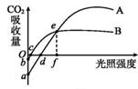
（1）植物光合作用的场所是细胞质中的 (填细胞内结构名称)；要使植物A和B都能正常生长，大棚内的光照强度至少应大于 点(选填：“c”“d”“f”)。
（2）若不考虑温度对呼吸作用的影响，则当光照强度为f时，单位时间内光合作用合成的有机物，植物A (填“多于”、“等于”或“少于”)植物B。
19．（2022七上·慈溪竞赛）观察是重要的科学研究方法，显微镜是重要的观察工具。据图回答问题：
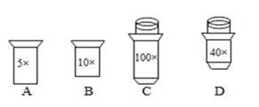
（1）小明在用光学显微镜时，发现该显微镜的镜盒里有如图所示的 4 个镜头。为了能在视野中看到最多的细胞，他应选用图中的镜头组合 （填字母组合）。
（2）在使用显微镜时，经常在视野中出现“污物”。为了能快速准确判断视野中“污物”可能存在的位置，小明画出了如图所示思维导图。请将该思维导图补充完整 。
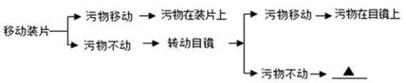
20．（2021九上·嘉兴期末）如图所示，当拉力F为5牛时，木块以0.2米秒的速度向右做匀速直线运动。该滑轮是 （选填“定滑轮”或“动滑轮”），此时，木块受到的摩擦力为 牛， 拉力F的功率是 。（滑轮重、绳重及滑轮摩擦均不计）
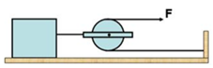
21．（2021九上·拱墅期末）碘是合成甲状腺激素的重要原料，人体必须从外界获取一定量的碘。如图甲所示是人体对物质的吸收、利用和排出过程示意图，其中A、B、C分别表示某种生理过程；如图乙所示为人体心脏及所连血管的解剖图。回答问题：
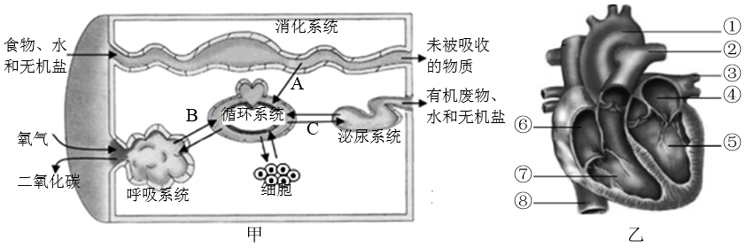
（1）人体每天摄入的碘约80%来自食物，15%来自饮水；这些碘通过图甲所示的 （选填字母）过程进入血液，然后通过如图乙所示的血管 （选填编号）进入心脏，这些碘经过心脏四个腔的先后顺序是 （按序选填编号）。
（2）人体每天摄入的碘还有约5%来自空气，这些碘通过图甲所示的 （选填字母）过程进入血液。
22．如图所示电路中，电源电压恒定，R₁为定值电阻，R₂为滑动变阻器(a、b为其两端点)。闭合开关S，当滑片P在某一端点时，电流表示数为0.1A，R₂消耗的电功率为IW；当滑片P移动至某一位置时，电流表示数为0.3A，R₂消耗的电功率为1.8W。则滑动变阻器的最大阻值为 Ω；继续移动滑片至另一端点，整个过程电路消耗的总功率变化了 W。
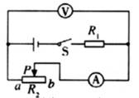
23．（2021八上·诸暨期中）如图为“北半球中纬度某地区天气系统图”，完成下列问题．
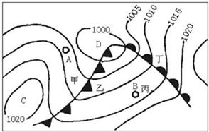
（1）从气压状况看，A点气压值 （高、低）于B点气压值。
（2）图中的两条锋线，甲乙之间的是 锋（冷或暖）
（3）C、D两处， 是低气压中心，在这种天气系统下的控制下，其天气是
24．（2021九上·诸暨期中）将皮球从离地某一高度 O 点处水平抛出，球落地后又弹起。它的部分运动轨迹如图所示。
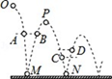
（1）皮球运动到 D点时的机械能 （选填“大于”“等于”或“小于”）运动到
C 点时的机械能。
（2）若将皮球表面涂黑，则会在地面
M、N 两处留下两个黑色圆斑，其中M 处的圆斑 （选填“大于”“等于”或“小于”）N 处的圆斑。
（3）用地面圆斑大小来反应撞击地面时的动能大小，这实际上是一种 法（填科学方法）。
25．（2021九上·长兴期中）人类社会的生活和发展离不开常见金属和金属材料。用我们学到的科学知识和方法能分析和解释许多现象。
（1）下列生活用品，主要利用金属具有良好导热性的是 。
A．铸铁炊具 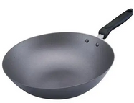 B．金属细丝 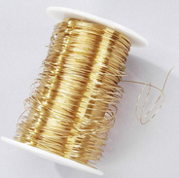
C．铜制电缆 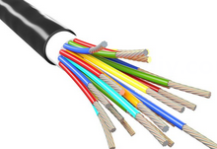 D．铁锤 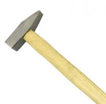
（2）下列事实不能用金属活动性顺序解释的 。
A．真金不怕火炼
B．铜能将银从硝酸银溶液中置换出来
C．不能用金属铜与稀硫酸反应制取氢气
D．铁的硬度比铜大
阅卷人 |  | 三、实验探究题
得分 |  | 三、实验探究题
26．（2022八下·长兴开学考）某科学兴趣小组为了探究植物根的向地性，做了如下实验：
①将一株绿豆幼苗的幼根，从根尖的尖端开始每隔2mm做一个记号，分成10个区域。
②在一个广口玻璃瓶里放一些湿棉花，将这株绿豆幼苗水平摆放在瓶壁和湿棉花之间，如图甲，整个装置放置在23°C左右的黑暗房间里。
③3小时内，每隔20分钟，拍摄一张幼根的照片，将照片处理汇总成如图乙。
④根据观察到的现象，绘制一幅幼苗根尖细节的模型图，如图丙。
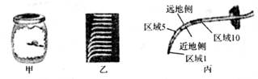
回答下列问题：
（1）步骤②中要将整个装置放置在黑暗环境中的原因是 。
（2）根据图丙，可知该幼根远地一侧的生长速度 (填“大于”“小于”或“等于”)近地一侧的生长速度，于是根就表现出向地弯曲生长。
（3）通过查阅资料了解到“生长素的分布由于受重力影响，所以水平放置的幼根近地部位生长素的浓度高于远地部位”，请你结个观察到的现象，解释本实验中生长素对根向地生长的影响： 。
（4）本实验在设计上还存在的问题是 。
27．（2021七上·温州期末）小明为了研究水沸腾时的特点，进行如下探究。
（1）为了完成此实验，除已提供的铁架台、烧杯、石棉网、酒精灯外，还需要的测量工具是： 。
（2）小明研究水的沸腾实验时，他先后使用三个实验装置，分别如图a（加盖）、b、c所示，其中酒精灯和烧杯均为同一规格，根据实验数据绘制了甲、乙、丙三幅图象，则b装置所对应的图象是 。
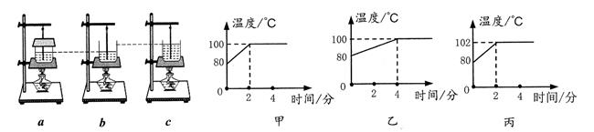
（3）小明在家中观察水壶中的水沸腾时，发现从壶嘴喷出一股“白气”，仔细观察后发现在最靠近壶嘴的地方反而看不见“白气”，请你分析产生这一现象的原因。
28．（2021七上·镇海期末）“全民参与垃圾分类，共享环保低碳生活” 。《宁波市生活垃圾管理条例》
规定本市生活垃圾以厨 余垃圾、可回收物、有害垃圾、其他垃圾为基本分类标准。研究表明，废旧电池中的有害物质从电 池中溢出来，进入土壤和水源，会影响植物和动物的生命活动，对人的神经、消化、泌尿、运动等 多个系统也会造成严重损害。科学兴趣小组设计了如下实验来探究废旧电池对植物生长的影响。
【实验材料】 大蒜、废旧电池等
【实验步骤】 ①取一节废旧电池，将外壳锯开露出内容物；
②在 A 、B 两个培养皿中放入等量大蒜，加入等量清水没过大蒜底部；
③在 A 培养皿中放入锯开的废旧电池，B 培养皿不放电池；
④将 A、B 培养皿放置在光照等条件相同且适宜的地方培养一周，观察蒜苗的生长情况。
【实验现象】
培养皿 | 有无电池 | 生长情况
A | 有废旧电池 | 根部生长受到抑制，大蒜及蒜根腐烂、长势差
B | 无废旧电池 | 生长正常
【交流讨论】
（1）两组装置都放在相同的环境中， 目的是 。
（2）比较 A 、B 两组实验现象，你能得出的结论是 。
（3）为了完成本次实验探究主题，你认为兴趣小组接下来的操作是： 。
（4）【生活应用】
根据该实验结果，你认为废旧电池应该投放到下图所示四个垃圾箱中的 。
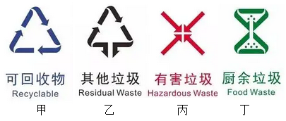
29．（2021八上·普陀期末）小红用如图甲所示的电路图，研究通过导体的电流与导体电阻的关系，电源电压为6V。改变电阻R的阻值，调节滑动变阻器滑片，保持R两端的电压不变，记下相应的4次实验的电流和电阻值，描绘在乙图中。
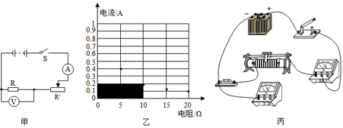
（1）实验开始时，小红根据甲电路图连接好电路，闭合开关，发现电压表有示数，电流表没有示数，则此次电路的故障可能是 ，小红排除故障后继续实验。
（2）实验过程中，移动滑动变阻器滑片时，眼睛应注视___________（选填符号）。
A．滑动变阻器 B．电压表示数 C．电流表示数
（3）在丙图中，用笔画线代替导线，将电压表正确连入电路。
（4）实验时，它选择的变阻器是___________（选填序号）
A．10欧 0.5A B．20欧 1A C．50欧 2A
（5）乙图中阴影部分的面积表示的科学量是 。
30．（）如图为探究“磁场对通电导体作用”的实验装置，所用到的实验器材：电源(可以用干电池替换)、蹄形磁铁、导体棒ab、金属导轨、开关、导线，利用该装置探究“磁场对通电导体作用力的大小与电流大小是否有关”。
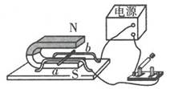
（1）除添加一块电流表外，还需要添加什么实验器材？
（2）磁场对通电导体作用力的大小可以通过 来体现。
（3）实验步骤：
①断开开关，按图示电路将电流表和 串联接入电路，调节 到适当的位置，闭合开关记录
，同时观察 。
②调节滑动变阻器的滑片位置重复实验并记录实验数据。
（4）画出实验数据记录表格。
阅卷人 |  | 四、解答题
得分 |  | 四、解答题
31．（2021八上·淳安期末）干燥的秋冬季节，当手接触金属体时常会发生放电现象而缩回。 如图为缩手反射模式图。
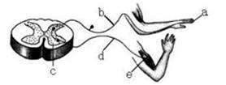
（1）以下描述的特征与“干燥的秋冬季节” 同类的是 （填字母）；
A．阴转多云 B．雷电交加 C．和风细雨 D．四季如春
（2）手指触碰到门把手发生放电， 通常是由于手在干燥的秋冬季节与衣物摩擦带电导致， 属于摩擦起电现象，下列现象中与摩擦起电有关的是 （填字母）；
A．雷电现象
B．脱毛衣时产生火花与“噼啪”声
C．演奏小提琴，琴弓与琴弦摩擦产生声音
（3）手指受到电刺激时会立即缩回，完成该反射的神经中枢位于图中的 （填字母）；
（4）若图中仅 d 处损伤，其它部位正常，当手受到放电刺激时，人的表现为 （填 字母）。
A．缩手有电击感 B．不缩手有电击感
C．不缩手也无电击感 D．缩手无电击感
32．（2022九下·余杭开学考）如图所示是建设时所用的汽车起重机的结构示意图，O为吊臂的转动轴，吊臂OA前端装有滑轮组，C杆伸缩可改变吊臂的长短，D杆伸缩可改变吊臂与水平面的角度，支撑点为B，图中OB：OA=1：4，装在E里的电动机牵引钢丝绳，可利用滑轮组提升重物。现起重机30秒内将质量为2.5吨的重物匀速提升5米，电动机牵引力为F=1×10⁴牛，求：
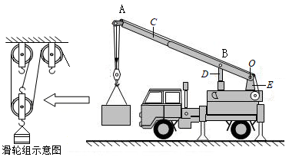
（1）D杆对吊臂的支持力为 牛(本小题吊臂相对于重物的质量可不计，滑轮及绳重不计)；
（2）重物匀速上升时，滑轮组的有用功；
（3）重物匀速上升时，电动机牵引力的功率。
33．（2021八上·天台期末）图甲是一种“身高体重秤”，图乙是其电路图。电路中电源电压为12伏，竖直固定的均匀电阻丝R₀最大值为100Ω；滑片P可随身高的变化在R₀的上下端间移动，对应的身高测量范围为130~180cm；R为力敏电阻，其阻值随压力变化关系如图丙。
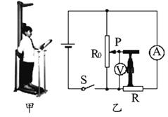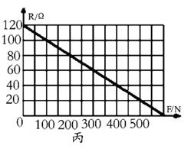
（1）体重秤上不站人时，体重秤上的“0”刻度对应A表上的电流是多少？
（2）某同学直立在该身高体重秤上，A表读数为0.6A，V表读数为9.6V。求
①此时电路总电流；
②该同学所受的重力；
③该同学的身高为多少？
34．（2022九下·余杭开学考）甲图所示是一种全景漂浮房屋，其底部是一个浮动平台，使房屋可以轻松地在水中四处移动；房屋内还安装了先进的污水净化装置和温度调节设备。
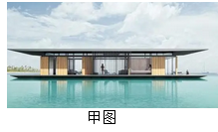
（1）若一艘大船快速地从漂浮房屋一侧驶过时，漂浮房屋会 (选填“靠近”或"远离")大船。
（2）漂浮房周围的水经过净化、消毒等一系列处理后能供人饮用，乙图所示是一种活性炭净水器示意图，为使净化效果更好，进水口应在图中的 处(填字母)， 经过这样净化后得到的水属于 (填“纯净物”或"混合物")。
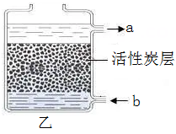
（3）人体内也有“净化装置”，当血液流经肾小球时，除血细胞和 外，血液中的其它成分，都可以过滤到肾小囊中形成原尿。
（4）在漂浮房屋的屋顶种植一些草类、花卉等植物，并配置相应的传感器与灌溉技术既美观又可降室温，能降温的原因是 。
35．（2021九上·余杭期中）将体积为V₁，质量分数为3.65% 的HCl溶液逐滴滴入盛有体积为V₂未知浓度的NaOH溶液的烧杯中(如图甲)，测量并记录溶液的pH变化(如图乙)和温度变化(如图丙)。(实验中始终保持V₁＋V₂＝50.0mL且各种溶液密度均为1.0g/mL)
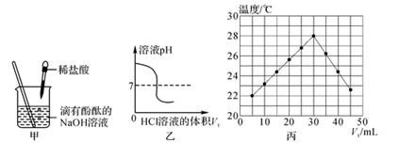
（1）图乙中的pH＝7时，此时滴入的HCl溶液的体积V₁＝ mL。
（2）通过该实验给出的判断，其中正确的是 。
A．进行该实验时环境温度为22℃
B．该实验中的反应放出热量
C．该实验表明有水生成的反应都是放热反应
D．溶液由碱性转变为中性，再转变为酸性且酸性不断减弱
（3）实验中所用NaOH溶液的溶质质量分数为多少？
36．（2021九上·平阳期中）随着生活水平的提高，扫地机器人逐步进人普通家庭。扫地机器人具有主动躲避障碍物、自动吸尘、自动返回充电座充电等诸多智能功能。如图是某款扫地机器人及铭牌上的部分参数，请回答下列有关问题：
项目 | 指标参数
工作电压 | 15V
功率 | 30W
电池容量 | 2000mAh
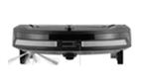
（1）电池容量“2000mAh”是指当工作电流为2000 mA，能持续供电1小时。若充满电后所有电量用于扫地，则可供机器人持续正常工作多少时间?
（2）机器人的供电系统设有自动充电功能，当检测到电池容量低至10％时会自动返回充电。若返回过程中受到的阻力为20牛，为确保机器人能顺利返回充电，需要充电时离充电座最远为多少米?(剩余电池容量达自动返回充电时的40％用于提供克服阻力做功)

答案解析部分
1．【答案】A
【考点】地球上的水体
【解析】【分析】(1)这颗“蓝色弹珠”表示的是地球，地球是一个两极稍扁、赤道略鼓的不规则球体。
(2)根据人们的计算，地球表面71%是海洋，而陆地面积仅占29%，概括地说，地球上七分是海洋，三分是陆地。
(3)在卫星云图中白色表示阴雨区，白色程度越浓，表示云层越厚；绿色代表陆地，有绿色的地区，说明该地区天气晴朗；蓝色代表的是海洋。
【解答】蓝色代表的是海洋水。
故选A。
2．【答案】C
【考点】神经系统的组成及其功能
【解析】【分析】图中①是神经细胞，②是神经组织，③是脑，④是神经系统。
【解答】A.①是神经细胞，也叫神经元，由细胞体和突起两部分组成，是神经系统结构和功能的基本单位，A正确。
B. ②神经组织主要由神经细胞构成，能够接受刺激，产生和传导兴奋，B正确。
C. ④是神经系统，神经系统包括脑、脊髓和它们所发出的神经，脑和脊髓是神经系统的中枢部分，叫中枢神经系统；由脑发出的脑神经和由脊髓发出的脊神经是神经系统的周围部分，叫周围神经系统，C错误。
D. ③是脑，由大脑、小脑和脑干组成，大脑皮层里有调节人体生理活动的最高级中枢，是神经系统中最高级的部分，D正确。
故选C。
3．【答案】B
【考点】常见物质的分类
【解析】【分析】根据碳、氢元素组成的气体混合物可能是一种化合物或两种化合物或一种单质和一种化合物，但不可能是两种单质组成的分析。
【解答】 A、一瓶气体中只含有碳、氢两种元素， 则该气体可能是化合物，如甲烷，不符合题意；
B、碳单质为固体，而该题中物质为气体，所以不可能是由碳、氢元素组成的单质的混合物，符合题意；
C、可能是氢气和甲烷的混合物，即一种单质和一种化合物，不符合题意；
D、可能是甲烷、乙烷的两种化合物的混合物，不符合题意；
故选B。
4．【答案】C
【考点】影响电磁铁磁性强弱的因素；碱的化学性质
【解析】【分析】电磁铁的磁性增强，对铁块的吸引力增大，则弹簧测力计的示数变大；反之，弹簧测力计的示数变小，根据题目描述分析溶液导电能力的变化，进而分析通过电磁铁电流大小变化即可。
【解答】硫酸铜与氢氧化钡反应，生成硫酸钡沉淀和氢氧化铜沉淀，这段过程中溶液中离子浓度减小，导电能力减小。当二者完全反应后，随着氢氧化钡溶液的滴入，离子浓度增大，导电能力增强。当溶液达到饱和后，离子浓度不变，则导电能力不变。据此可知，电流先变小、后变大，最后趋于不变，则弹簧测力计的示数先变小、后变大，最后趋于不变，故C正确，而A、B、D错误。
故选C。
5．【答案】D
【考点】压力的作用效果
【解析】【分析】压力的作用效果与压力大小和接触面的粗糙程度有关，根据控制变量法的要求分析判断。
【解答】A.①③⑥中，小桌朝上和朝下，可以改变接触面积；放还是不放砝码，可以改变压力，通过沙子的凹陷程度可以判断压力的作用效果，故A不合题意；
B.②⑤中，先将装水的矿泉水瓶放在海绵上，再将水倒出来再次放到海绵上，根据海绵的凹陷程度，可以探究压力的作用效果与压力大小的关系，故B不合题意；
C.②③④中，先将木板放在海绵上，再将砝码放在木板上，根据海绵的凹陷程度可以探究压力的作用效果与压力大小的关系，故C不合题意；
D.③④⑤中，无法判断压力的作用效果，故D符合题意。
故选D。
6．【答案】C
【考点】家庭电路的故障分析
【解析】【分析】分析各个选项中故障对应的现象，哪个与题目描述一致吗，哪个就是正确选项。
【解答】A.电热水壶所在电路的b 、c 间断路时，电水壶不能工作，但是灯泡与插座正常连接，因此灯泡应该发光，测电笔接触插座的左孔时不应该发光，故A不合题意；
B.插座的接地线断路，只会影响人体触电时的安全性，不会影响用电器的正常工作，即电水壶应该正常工作，故B不合题意；
C.电路的 c 、d 间导线断路时，不会影响灯泡，则灯泡正常发光。插座热水壶的零线部分断开，都不能正常工作，故C符合题意；
D.电路的 a 、b 间导线断路时，插座喝热水壶的火线部分断开，测电笔接触插座的右孔时肯定不会发光，故D不合题意。
故选C。
7．【答案】C
【考点】生物物种的多样性与保护；生物对环境的适应和影响
【解析】【分析】生物的多样性包括生物种类的多样性、基因的多样性和生态系统的多样性三个层次。生物的性状特征是由基因控制的，生物的细胞内有成千上万个基因。不同物种的生物基因有较大差别，同种生物不同个体之间基因也有差异。
【解答】做腭褶皱，它和指纹一样是独一无二的， 是同种生物不同个体之间基因也有差异。
故选C。
8．【答案】C
【考点】食物与营养
【解析】【分析】(1)种子的成分包括有机物(淀粉、蛋白质和脂肪)和无机物(水和无机盐)。有机物是含碳的化合物，容易燃烧，而无机物是不含碳的，熔点高，不易燃烧。
(2)食物中含有能量的多少，可以用食物燃烧放出的能量使水温升高的方法来测定，相同质量的种子，水温升高的越多，其还有的能量越多。
【解答】A.对照实验只有一个变量，除探究条件不同外，其他条件都相同。为了保证变量的唯一，每组食物燃烧前的水温应该保持相同，正确。
B. 为了使数据准确，要待每组食物完全燃烧后，测量水温，正确。
C. 同样的水(30毫升)，温度上升(℃)越高，表明含能量越多；而温度上升最高的是核桃仁3(℃)。因此从该小组的实验结果可以看出，花生仁、黄豆、核桃仁、大米四种食物中，含能量最多的是核桃仁，错误。
D. 为了尽量减少实验结果的误差，应该设置重复实验，正确。
故选C。
9．【答案】B
【考点】科学探究的基本环节
【解析】【分析】实验为研究环境温度和光照时长对百合种子萌发的影响，如图可知：20℃时种子的萌发率随着光照时间增大到一定时间后不改变，整体20℃萌发率大于10℃和30℃；10℃时，种子萌发率刚开始随光照时间增大而增大幅度大，超过一定光照时，萌发率稍微会减小一些，达到一定时萌发率不变；30℃萌发率随光照时间增大而增大，光照12小时之前比10摄氏度萌发率大，之后萌发率小于10℃。
【解答】A百合种子萌发率不是随温度升高后下降，相同光照时间时，30℃的萌发率小于20℃，A错误；
B温度相同时，一定光照时间内萌发率都是随光照时间增加而增加，有利于种子的萌发，正确；
C达到一定光照强度后种子萌发率不改变，20℃时种子的萌发率大于10℃和30℃，故最适合的萌发环境为12小时，20℃，C错误；
D20℃时，当光照强度达到12小时以后，种子的萌发率不改变，故无法提升，D错误。
故答案为：B。
10．【答案】B
【考点】催化剂在化学反应中的作用；酸的化学性质
【解析】【分析】将每个选项描述的实验与图像比照，分析能否正确反应实验过程即可。
【解答】A.向二氧化锰中加入一定量的双氧水，双氧水分解生成水和氧气，而二氧化锰为催化剂，它的质量保持不变，故A正确不合题意；
B.氢氧化钠溶液中存在溶剂水，因此只要加入氢氧化钠溶液，溶剂的质量就会增大，故B错误符合题意；
C.向盐酸和氯化钙的混合溶液中逐滴加入纯碱溶液至过量，原来的溶液呈酸性，pH<7。随着碳酸钠的加入，它先和稀盐酸反应，生成氯化钠和水，则酸性不断减小，即pH不断增大；当二者完全反应时，溶液的pH=7。此后，碳酸钠和氯化钙反应，生成碳酸钙沉淀和氯化钠，溶液的pH=7保持不变。当氯化钙完全反应后，由于碳酸钠呈碱性，所以溶液的pH增大，故C正确不合题意；
D.向等质量的镁粉和铝粉中分别加入过量等质量分数的稀硫酸，由于镁的金属活动性大于铝，所以镁生成氢气的速度较快。由于酸过量，所以生成氢气的质量由金属质量决定。根据反应的化学方程式可知，镁和铝的质量相同，铝生成氢气的质量大于镁，故D正确不合题意。
故选B。
11．【答案】B
【考点】物体内能的改变方法
【解析】【分析】改变物体内能的方法：①做功，本质是能量的转化；②热传递，本质是能量的转移，据此分析判断。
【解答】A.对手哈气时，空气中的内能转移到手上，属于热传递，故A不合题意；
B.来回搓手时，手的机械能转化为内能，属于做功，故B符合题意；
C.电暖宝暖手时，内能从电暖宝传递到手上，属于热传递，故C不合题意；
D.手放入热水时，热水的内能转移到手上，属于热传递，故D不合题意。
故选B。
12．【答案】D
【考点】物质的鉴别、推断
【解析】【分析】本题主要考查常见物质的推断，在解此类题时，首先分析所给混合物中各物质的性质，然后根据题中所给的实验现象进行判断，最后确定混合物的组成成分．
【解答】根据固体加过量稀盐酸，固体完全溶解且溶液呈蓝色，说明固体中一定有硝酸铜；又因为无气泡产生，所以固体中一定不含有碳酸钠；步骤Ⅱ加入过量硝酸钡产生白色沉淀，说明固体中一定含有硫酸钠；步骤Ⅲ中加入硝酸银溶液，出现白色沉淀，则该白色沉淀为氯化银，由于一开始加入过量稀盐酸，所以溶液中一定有氯离子，所以会生成氯化银沉淀，但不能确定一定含有氯化钠.
故选D。
13．【答案】B
【考点】力是否做功的判断；功的计算公式的应用；功率计算公式的应用
【解析】【分析】（1）做功的两个要素：①作用在物体上的力；②物体在力的方向上通过的距离；
（2）根据W=Fs分析；
（3）根据功率的计算式$P=\frac{W}{t}$分析；
（4）根据W=Gh分析。
【解答】A.杨倩在瞄准靶心的时候，她的肩部对气步枪的支持力向上，而步枪并没有在这个方向上通过距离，因此不做功，故A正确不合题意；
B.铅球离开巩立姣后，虽然运动了一段距离，但是并没有受到她的推力，因此这段距离她没有对铅球做功，故B错误符合题意；
C.根据公式$P=\frac{W}{t}=\frac{Gh}{t}$在已知杠铃的重力、上升高度和时间的条件下，可以计算出她对杠杆做功的功率，故C正确不合题意；
D.双人跳水时，两人下落的高度相同，根据W=Gh可知，施廷懋的体重小，则她的重力做功更小，故D正确不合题意。
故选B。
14．【答案】D
【考点】常用仪器的名称
【解析】【分析】根据滴管的正确使用方法分析，滴管要在液体外挤压胶头吸液，在容器口上方垂直悬空滴加液体。
【解答】A、滴管吸液时要提出液体外挤压胶头，然后伸入液体松手吸取液体，不能在液体中挤出气泡，不符合题意；
B、滴管取液后不能倒置，以防止腐蚀胶头，不符合题意；
C、滴加液体不能将滴管伸入容器中，要在容器口上方垂直悬空滴加，不符合题意；
D、滴管使用后需归位，符合题意；
故选D。
15．【答案】C
【考点】溶液的酸碱性与pH值的关系；金属的化学性质；酸的化学性质
【解析】【分析】主要考查了根据化学反应的实际情况及溶液酸碱性的概念来分析图象的正误，从而加深学生对知识的理解和学生的分析能力。
【解答】A.向pH=3的溶液中加水，溶液的浓度减小，pH增大，但是肯定不会大于7，故A不正确。
B.向一定量的锌粒中不断加入稀硫酸直至过量，当锌反应完氢气质量保持不变，故氢气质量不会无限增大，故B不正确。
C.向H₂SO₄和CuSO₄混合液中滴加NaOH溶液,先H₂SO₄和反应，再和CuSO₄反应生成沉淀，故C正确。
D.煅烧一定质量的石灰石，产物有氧化钙固体，剩余物质不会到0。故D错误。
故选C。
16．【答案】（1）Ba（OH）₂+Na₂CO₃=BaCO₃↓+2NaOH
（2）Na₂CO₃、Na₂SO₄、Ba（OH）₂
【考点】书写化学方程式、文字表达式；物质的鉴别、推断
【解析】【分析】根据碳酸钠与氢氧化钡反应生成的碳酸钡可溶于盐酸，硫酸钠与氢氧化钡反应生成的硫酸钡不能溶于盐酸，结合加入盐酸，沉淀是否可溶解判断固体成分分析。
【解答】（1） 所给物质中，碳酸钠与氢氧化钡反应生成的碳酸钡可溶于盐酸，硫酸钠与氢氧化钡反应生成的硫酸钡不能溶于盐酸， 如果步骤Ⅱ中沉淀全部溶解，说明沉淀中不含硫酸钡，只含碳酸钡，则步骤Ⅰ中生成的沉淀为碳酸钠与氢氧化钡反应生成的碳酸钡沉淀，反应的化学方程式为 Ba（OH）₂+Na₂CO₃=BaCO₃↓+2NaOH 。
（2） 如果步骤Ⅱ中沉淀部分溶解，说明沉淀既有碳酸钡又有硫酸钡，则原白色粉末中一定含有氢氧化钡、碳酸钠和硫酸钠。
故答案为：（1） Ba（OH）₂+Na₂CO₃=BaCO₃↓+2NaOH ；（2） Na₂CO₃、Na₂SO₄、Ba（OH）₂ 。
17．【答案】（1）相等（或F_{甲}=F_{乙}=F_{丙}）
（2）丙
（3）丙
【考点】密度公式的应用；二力平衡的条件及其应用；阿基米德原理
【解析】【分析】（1）根据阿基米德原理F_{浮}=ρ_{液}gV_{排}比较浮力的大小；
（2）对三个小球进行受力分析，根据二力平衡的知识比较重力的大小关系，最后根据$ρ=\frac{G}{gV}$比较密度的大小；
（3）对三个小球进行受力分析，确定失重后的运动状态即可。
【解答】（1）三个小球完全浸没在水中，因为它们的体积相同，所以它们排开水的体积相同，根据阿基米德原理F_{浮}=ρ_{液}gV_{排}可知，它们受到的浮力相等，即F_{甲}=F_{乙}=F_{丙}。
（2）甲：弹簧被拉长，则小球受到向下的拉力，此时F_{浮力}=G_{甲}+F_{拉}，即G_{甲}<F_{浮力}；
乙：弹簧等于原长，则小球不受拉力，此时F_{浮力}=G乙，即G_{乙}=F_{浮力}；
丙：弹簧被压缩，则小球受到向上的弹力，此时G_{丙}=F_{浮力}+F_{拉}，即G_{丙>}F_{浮力}；
那么丙球的重力最大，
根据$ρ=\frac{G}{gV}$可知，当体积相同时，丙的密度最大。
（3）如果突然失去失重，那么重力和浮力同时消失，
甲：小球受到向下的弹簧的拉力，因此向下运动；
乙：小球没有受到弹簧的弹力，因此保持静止状态；
丙：小球受到向上的弹力，因此向上运动。
故选丙。
18．【答案】（1）叶绿体；d
（2）多于
【考点】植物的呼吸作用；光合作用的原料、条件和产物；光合作用和呼吸作用的相互关系
【解析】【分析】根据光和作用和呼吸作用之间的关系解题，注意二氧化碳的释放量和吸收量的关系。
【解答】(1)叶绿体是植物细胞内最重要、最普遍的质体，它是进行光合作用的细胞器 ；
“要使植物A和B都能正常生长”"，必须使植物A和植物B的光合作用强度大于呼吸作用强度，因此大棚内光照强度至少应大于d点.
(2）从图乙中看出，当光照强度为f时，植物A和植物B的二氧化碳吸收量相等，表明植物A光合作用二氧化碳吸收量与呼吸作用二氧化碳释放量的差等于植物B光合作用二氧化碳吸收量与呼吸作用二氧化碳释放量的差;光照强度为0时，植物A的二氧化碳吸收量比植物B的二氧化碳吸收量小，表明植物A的呼吸作用强度多于植物B的呼吸作用强度．因此“若不考虑温度对呼吸作用的影响，则当光照强度为f时，单位时间内”，光合作用合成的有机物是植物A多于（选填“多于”、“等于”或“少于")植物B.
故答案为：（1） 叶绿体 ； d （2） 多于
19．【答案】（1）AD
（2）污物在物镜上
【考点】显微镜的使用
【解析】【分析】显微镜的操作步骤：1取镜，2对光，3放片，4眼睛注视载玻片，顺时针转动粗准焦螺旋使镜筒下降最低，5左眼眼睛注视目镜，先逆时针转动粗准焦螺旋找到物像，再换用细准焦螺旋使像看更清楚，显微镜放大倍数-物镜倍数x目镜倍数。
【解答】(1)图中A、B是目镜，目镜越短放大倍数越大，C、D是物镜，物镜越长放大倍数越大，为了能看到最多的细胞，放大倍数应该越小，故选择AD组合。
(2)污物的判断有三种可能，①可能在装片上面，移动装片看看污物是否移动；②可能在目镜上面，转动目镜看污物是否移动；③可能在物镜上面，看看污物受否移动来判断，根据流程图可知，移动装片不动，再转动目镜污物不动，说明污物在物镜上。
20．【答案】动滑轮；10；2W
【考点】功率计算公式的应用；动滑轮及其工作特点；滑轮组绳子拉力的计算
【解析】【分析】（1）不随物体一起移动的滑轮为定滑轮，跟随物体一起移动的滑轮为动滑轮；
（2）根据$F=\frac{f}{n}$计算出木块受到的摩擦力；
（3）首先根据v=nv_{物}计算出拉力移动的速度，再根据P=Fv计算出拉力的功率。
【解答】（1）根据图片可知，滑轮跟随木块一起向右移动，为动滑轮。
（2）根据图片可知，当用滑轮水平拉动木块时，承担摩擦力的绳子n=2，则木块受到的摩擦力为：f=nF=2×5N=10N；
（3）拉力的移动速度v=nv_{物}=2×0.2m/s=0.4m/s，拉力的功率：P=Fv=5N×0.4m/s=2W。
21．【答案】（1）A；⑧；⑥⑦④⑤
（2）B
【考点】代谢的多样性
【解析】【分析】图中A表示吸收， B 表示肺泡内气体交换， C 表示肾小球和肾小囊内壁的滤过作用，空气中的氧气通过肺泡壁和毛细血管壁进入血液，血液中的二氧化碳也通过肺泡壁和毛细血管壁进入肺泡，然后随着呼气的过程排出体外。人体各段消化道的吸收能力是不同的，口腔、咽、食道基本上没有吸收作用，小肠是吸收营养物质的主要场所。小肠绒毛壁、毛细血管壁和毛细淋巴管壁都很薄，只由一层上皮细胞构成，利于吸收营养物质。
【解答】(1)图中A表示吸收，消化和吸收的主要场所是小肠，所以食物中的碘通过A吸收过程进入血液。
进入循环系统的碘随血液循环运输到身体各处，一部分进入甲状腺，合成甲状腺激素。被吸收的碘元素进入血液循环后，经下腔静脉→右心房→右心室→肺动脉→肺部毛细血管网→肺静脉→左心房→左心室→主动脉→身体各处，故通过如图乙所示的血管⑧下腔静脉进入心脏，这些碘经过心脏四个腔的先后顺序是⑥右心房⑦右心室④左心房⑤左心室。
(2)人体每天摄入的碘还有约5%来自空气，这些碘通过图甲所示的B过程进入血液。
22．【答案】100；6
【考点】欧姆定律及其应用；电功率计算公式的应用
【解析】【分析】（1）由电路图可知，R₁与R₂串联，电压表测R₂两端的电压，电流表测电路中的电流。
比较滑片P在某一端点时和某一位置时的电流关系确定端点的位置，根据P=I²R求出滑动变阻器的最大阻值；
（2）根据电阻的串联和欧姆定律表示出电源的电压；滑片P移动至某一位置时，根据P=I²R求出滑动变阻器接入电路中的电阻，根据电阻的串联和欧姆定律表示出电源的电压，利用电源的电压不变得出定值电阻R₁阻值，进一步求出电源的电压。最后根据功率的公式分别计算出两种状态下的总功率，然后相减即可。
【解答】（1）由电路图可知，R₁与R₂串联，电压表测R₂两端的电压，电流表测电路中的电流。
因当滑片P在某一端点时电流表示数为0.1A，当滑片P移动至某一位置时电流表示数为0.3A，
所以，当滑片P在某一端点时，电流表示数为0.1A（电路中的最小电流），即滑片位于b端时的电流，
由P=I²R可得，滑动变阻器的最大阻值：$R_{2}=\frac{P_{2}}{1_{2}}=\frac{1W}{(0.1A)^{2}}=100Ω$。
（2）因串联电路中总电阻等于各分电阻之和，
所以电源的电压：U=I₁（R₁+R₂）=0.1A×（R₁+100Ω）①，
滑片P移动至某一位置时，滑动变阻器接入电路中的电阻：$R_{2}′=\frac{P_{2}′}{{I_{2}}^{2}}=\frac{1.8W}{(0.3A)^{2}}=20Ω$；
则电源的电压：U=I₂（R₁+R₂′）=0.3A×（R₁+20Ω）②，
①②联立解得：R₁=20Ω，
电源的电压U=I₁（R₁+R₂）=0.1A×（20Ω+100Ω）=12V。
当滑片在b端时，电路的总功率为：P_{总}=UI_{总}=12V×0.1A=1.2W；
当滑片在a端时，此时只有R₁自己，电路的总功率为：${P_{总}}^{'}=\frac{{U_{总}}^{2}}{{R_{总}}^{'}}=\frac{{\left(12V\right)}^{2}}{20Ω}=7.2W$；
则在整个过程中，总功率变化了：△P_{总}=P_{总}'-P_{总}=7.2W-1.2W=6W。
23．【答案】（1）低
（2）冷
（3）D；阴雨
【考点】天气的概念；天气预报与天气图
【解析】【分析】本题主要考查的是考生对天气系统图的掌握及相应的读图能力。冷锋用线条加黑三角表示，三角形标在暖气团一侧，而暖锋用线条加黑半圆表示，半圆标在冷气团一侧。低压中心近地面气流在水平方向由四周向中心辐合，垂直方向的空气自下向上，空气在上升过程中温度不断降低，水汽容易凝结，多表现为阴雨天气。
【解答】(1)A点的气压值在1005到1010之间，B点气压值在1010到1015之间，故A点气压值低于B点气压值。
(2)甲乙之间的锋是以线条加黑三角表示的，所以是冷锋。
(3)根据图中等压线的分布和数值可以判断出D处为低气压中心，低压从气流运动来说也叫气旋，由于中心为上升气流，所以在其控制下常出现阴雨天气。
24．【答案】（1）小于
（2）大于
（3）转换
【考点】实验探究的其他思想方法；动能和势能的大小变化
【解析】【分析】（1）根据每次皮球到达的最高点判断运动过程中是否有机械能的损耗，再比较机械能的大小即可。
（2）皮球的形变程度越大，地上对应的圆斑就越大。
（3）物理学中对于一些看不见摸不着的现象或不易直接测量的物理量，通常用一些非常直观的现象去认识或用易测量的物理量间接测量，这种研究问题的方法叫转换法。
【解答】（1）根据图片可知，皮球每次跳起的最大高度都比前一次小，这说明它的机械能有损耗，即时间越长，机械能越小。因为D点在C点的后面，所以D点的机械能小于C点的机械能。
（2）根据图片可知，M点在N点的前面，则M点的弹性势能大于N点的弹性势能，即M点的形变程度大于N点，所以M处的圆斑大于N处的圆斑。
（3）用地面圆斑大小来反应撞击地面时的动能大小，这实际上是一种转换法。
25．【答案】（1）A
（2）D
【考点】常见金属与金属的物理性质及用途；金属活动性顺序及其应用
【解析】【分析】（1）性质决定用途，也可根据用途推测物质的性质；
（2）根据对金属活动性顺序表的理解判断。
【解答】（1）A.铸铁炊具时，利用金属的导热性好，故A符合题意；
B.金属细丝，利用金属的延展性好，故B不合题意；
C.铜制电缆，利用金属的导电性好，故C不合题意；
D.铁锤，利用金属的硬度高，故D不合题意。
故选选A。
（2） A.真金不怕火炼，说明金的活动性弱，故A不合题意；
B.铜能将银从硝酸银溶液中置换出来，是因为铜的金属活动性比银强，故B不合题意；
C.不能用金属铜与稀硫酸反应制取氢气，是因为铜的金属活动性比氢弱，故C不合题意；
D.铁的硬度比铜大，与金属活动性强弱无关，故D符合题意。
故选D。
26．【答案】（1）防止光照对幼苗生长造成影响
（2）大于
（3）生长素高浓度抑制生长，低浓度促进生长，由于近地部位生长素浓度高于远地部位，所以远地部位生长速度大于近地部位生长速度，向地生长
（4）只用了一种植物的幼根或实验次数少，具有偶然性
【考点】植物的感应性
【解析】【分析】植物在受到外界因素(如重力)的影响下会发生一些相性运动，如向地性等。根的向地下生长，其外在表现是其远地一侧的生长速度大于近地一侧，其实质原因是生长素的浓度不同。生长素浓度高抑制生长，低浓度的生长素促进生长。
【解答】(1)植物还有别的向性运动，为了避免别的向性运动对植物的影响，应采取一些措施，题中在黑暗环境中，就是为了防止光照对植物的生长产生影响。
(2)根据图丙可知，根是向地下方向弯曲生长，那么远地面的一侧相对生长的速度就大于近地面的一侧。
(3)植物根的向地性是其体内的生长素分布不均，即其浓度不同引起的。水平放置的根内分布的生长素由于受到重力的影响，近地部位生长素的浓度高于远地部位，生长素高浓度抑制生长，低浓度促进生长，由于近地部位生长素浓度高于远地部位，所以远地部位生长速度大于近地部位生长速度，向地生长。
(4)通过本实验，可以很明显的观察到根的向地性，但本实验只用了一种植物的幼根或实验次数少，具有偶然性。
27．【答案】（1）温度计、秒表
（2）甲
（3）靠近壶嘴的地方温度较高，水蒸气不易液化
【考点】探究水的沸腾实验
【解析】【分析】（1）根据实验过程确定要测量的物理量，根据物理量选择合适的测量工具；
（2）根据图片，提取信息，分析水的沸点变化以及加热至沸腾时的时间变化即可。
（3）物质由气态变成液态叫液化，液化时需要放热，据此分析解答。
【解答】（1）在研究水沸腾的实验中，要记录水的温度随时间的变化规律，因此需要测量工具温度计和秒表。
（2）根据图片可知，a中水面上方盖有纸板，这时杯内的气压会大于标准气压，即水的沸点会高于100℃，则图丙与a对应；
b和c比较可知，b中水的质量小于c中水的质量，则b需要的加热时间小于c，那么图甲与b对应，图乙与c对应。
（3）在最靠近壶嘴的地方反而看不见“白气”，产生这一现象的原因：靠近壶嘴的地方温度较高，水蒸气不易液化。
28．【答案】（1）控制（单一）变量
（2）废旧电池浸出液会影响大蒜的生长
（3）再用其他植物进行多次实验
（4）丙
【考点】控制变量法；环保与节能措施；科学、技术、社会、环境的关系
【解析】【分析】废旧电池中的镉元素，则被定为致癌物质；汞中毒，会患中枢神经疾病；电池腐烂后，其中的汞、铅、镉等重金属溶出会污染地下水和土壤，破坏人类的生存环境，威胁人类的健康．废弃电池属于有害的垃圾．据此可判断该投入的垃圾箱．
科学探究的一般过程：提出问题→作出假设一制定计划一实施计划一得出结论→表达和交流。
科学探究要遵循的一般原则：单一变量原则和对照原则。①单一变量原则：控制其他因素不变，只改变其中一个因素(要研究的因素)，观察其对实验结果的影响。②对照原则：通常一个实验分为实验组和对照组。实验组是接受实验变量处理的对象组；对照组，也称控制组，对实验而言，不接受实验变量处理的是对照组。
【解答】(1)两组装置都放在相同的环境中， 目的是控制（单一）变量。
(2)比较 A 、B 两组实验现象，你能得出的结论是废旧电池浸出液会影响大蒜的生长。
(3)为了完成本次实验探究主题，你认为兴趣小组接下来的操作是：再用其他植物进行多次实验。
(4)甲，从标志看出，该垃圾箱用于回收各种玻璃制品，故不符合题意．
乙，从标志看出，该垃圾箱用于回收各种具有可燃性的垃圾，故不符合题意．
丙，从标志看出，该垃圾箱用于回收会造成环境污染或危害人体健康的物质，废弃电池属于有害垃圾，故符合题意．
丁，从标志看出，该垃圾箱用于回收各种废弃金属及金属制品，故不符合题意．
故选丙。
29．【答案】（1）R断路
（2）B
（3）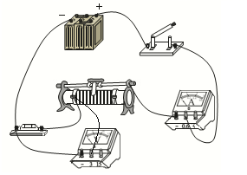
（4）B
（5）电压
【考点】探究电流与电压、电阻的关系实验
【解析】【分析】（1）在探究导体的电流与电阻关系的实验中，如果定值电阻R断路，那么此时电压表串联在电路中。由于电压表的内阻很大，因此通过电流表的电流很小。在串联电路中，电压与电阻成正比，则电压表几乎全部分得电压，示数接近电源电压。
（2）探究通过导体的电流与电阻的关系时，必须控制导体两端的电压相等，然后记录对应的电流，则在实验中，要不断的调节变阻器，直到电压表的示数保持不变为止。
（3）根据电压表的使用方法解答。
（4）根据乙图确定电压表的示数和通过电路的电流，然后根据U_{变}=U_{总}-U计算出变阻器两端的电压，最后根据$R_{变}=\frac{U_{变}}{I_{变}}$计算出变阻器的最小阻值。
（5）根据长方形的面积公式S=ab和欧姆定律U=IR分析即可。
【解答】（1）实验开始时，小红根据甲电路图连接好电路，闭合开关，发现电压表有示数，电流表没有示数，则此次电路的故障可能是R断路，小红排除故障后继续实验。
（2）实验过程中，移动滑动变阻器滑片时，眼睛应注视电压表的示数，故选B。
（3）电压表应该与定值电阻R并联，且“-”接线柱与R左端的接线柱相连，“3”接线柱与R右端的接线柱相连，如下图所示：
（4）根据图乙可知，电压表保持不变的示数为：U=IR=0.2A×10Ω=2V；
变阻器两端的电压U_{变}=U_{总}-U=6V-2V=4V；
变阻器接入的最小阻值为：$R_{变}=\frac{U_{变}}{I_{变}}=\frac{4V}{0.2A}=20Ω$；
故选B。
（5）乙图中阴影部分为长方形，长方形的面积公式S=ab。图中横轴表示电阻，纵轴表示电流，则阴影面积S=U=IR，因此表示的科学量是电压。
30．【答案】（1）滑动变阻器
（2）导体棒ab滑行的距离(或导体棒ab滚动的快慢)
（3）滑动变阻器；滑动变阻器的滑片；电流表示数；导体棒ab滑行的距离(或导体棒ab滚动的快慢)
（4） 电流大小
导体棒ab滑行的距离

磁场对电流的作用力

【考点】磁场对通电导线的作用
【解析】【分析】（1）根据实验目的确定要测量的物理量，根据测量的物理量选择要使用的实验器材。
（2）磁场对导体的作用力越大，导体ab运动的越快，最终运动的距离越大。
（3）根据实验目的确定实验步骤的具体内容。
（4）根据实验过程，确定要记录的物理量，据此确定表格的行数和列数即可。
【解答】（1）探究磁场对通电导体作用力的大小与电流大小的关系时，必须改变电路电阻，从而改变通过导体的电流，因此还需要滑动变阻器。
（2）磁场对通电导体作用力的大小可以通过导体棒ab滑行的距离(或导体棒ab滚动的快慢)来体现。
（3）实验步骤：
①断开开关，按图示电路将电流表和滑动变阻器串联接入电路，调节滑动变阻器的滑片到适当的位置，闭合开关记录电流表示数，同时观察导体棒ab滑行的距离(或导体棒ab滚动的快慢)。
②调节滑动变阻器的滑片位置重复实验并记录实验数据。
（4）在实验中，要分别记录电流大小，对应的导体ab移动的距离，以及分析后得到磁场对电流作用力的大小，且实验要进行最少三次，那么表格中可以有3行，4列，如下表所示：
答案
电流大小
导体棒ab滑行的距离
磁场对电流的作用力
31．【答案】（1）D
（2）A；B
（3）C
（4）B
【考点】非条件反射和条件反射
【解析】【分析】神经调节的基本方式是反射，参与反射的神经结构是反射弧。它由五个部分组成。感受器(感觉神经末梢)、传入神经、神经中枢、传出神经、效应器(运动神经末梢和它所支配的肌肉(收缩)和腺体(分泌))。任何反射活动都要通过(完整的)反射弧才能实现。
【解答】(1)“干燥的秋冬季节‘’描述的是气候。
阴转多云、雷电交加、和风细雨都是指天气。
四季如春是指气候。
故选D。
(2)物体之间的摩擦会使一个物体上的电子转移另一个物体上，得到电子的那个物体就带负电了，
另一个失去电子的物体就带等量的正电，这种现象称为摩擦起电。这些物体所带的电荷叫静电。
A：雷电现象，与摩擦起电有关；
B：脱毛衣时产生火花与“噼啪”声，与摩擦起电有关；
C：演奏小提琴，琴弓与琴弦摩擦产生声音，与摩擦起电无关；
故选AB。
(3)手指受到电刺激时会立即缩回，缩手反射是低级反射，完成该反射的神经中枢位于图中的C脊髓。
(4)d 处为传出神经，d处损伤人会不缩手有电击感。
故选B。
32．【答案】（1）解：1×10⁵
（2）解：W_{有用}＝Gh＝2.5×10⁴N×5m＝1.25×10⁵J
（3）解：v＝ $\frac{s}{t}＝\frac{5m}{30s}$ ＝ $\frac{1}{6}$ m/s
P＝FV＝F×3v＝1×10⁴N×3× $\frac{1}{6}$ m/s＝5×10³W
【考点】功的计算公式的应用；功率计算公式的应用；杠杆的平衡条件
【解析】【分析】（1）根据杠杆的平衡条件F₁L₁=F₂L₂计算；
（2）根据W_{有}=Gh计算滑轮组做的有用功；
（3）首先根据 $v＝\frac{s}{t}$ 计算出重物上升的速度，再根据v=nv物计算出电动机拉力移动的速度，最后根据P=Fv计算出牵引力的功率。
【解答】（1）根据杠杆的平衡条件F₁L₁=F₂L₂得到：
F×L₁=G×L₂；
即：$\frac{F}{G}=\frac{L_{2}}{L_{1}}$；
因为$\frac{OA}{OB}=\frac{L_{2}}{L_{1}}$；
所以：$\frac{F}{G}=\frac{OA}{OB}$；
$\frac{F}{2.5×{10}^{3}kg×10N/kg}=\frac{4}{1}$；
解得：F=10⁵N。
33．【答案】（1）解：不站人时 $F=0$$R=120Ω$
$I=\frac{U}{R}=\frac{12V}{120Ω}=0.1A$
（2）解：①$I_{R0}=\frac{U}{R_{0}}=\frac{12V}{100Ω}=0.12A$
$I_{总}=I_{R0}+I^{′}=0.12A+0.6A=0.72A$
②$R^{′}=\frac{U}{I^{′}}=\frac{12V}{0.6A}=20Ω$
由丙图得当 $R^{′}=20Ω$ 时， $F=500N$
所以 $G=F=500N$
③$\frac{12V}{50cm}=\frac{9.6V}{L_{下}}$$L_{下}=40cm$$L=130cm+40cm=170cm$
【考点】欧姆定律及其应用
【解析】【分析】（1）根据乙图可知，变阻器R₀与力敏电阻并联。电压表与变阻器滑片下面的部分并联，此时R₀全部接入电路，电流表测力敏电阻R的电流。首先根据图丙，确定压力为零时力敏电阻的阻值，再根据 $I=\frac{U}{R}$ 计算出此时电流表的示数。
（2）①首先根据 $I_{R0}=\frac{U}{R_{0}}$ 计算出通过变阻器的电流，再根据并联电路的电流规律 $I_{总}=I_{R0}+I^{'}$ 计算出总电流；
②根据公式 $R^{'}=\frac{U}{I^{'}}$ 计算出此时力敏电阻的阻值，再根据图丙确定此时力敏电阻受到的压力，最后根据G=F计算出该同学的重力。
③变阻器R₀始终全部接入电路，即通过它的电流保持不变。根据U=IR可知，电压表的示数与滑片下面电阻的阻值大小成正比。因为导体的电阻与长度成正比，所以电压表的示数与滑片下面电阻的长度成正比，据此计算出滑片下面电阻丝的长度，最后用最小身高130cm加这个长度计算出此时该同学的身高即可。
34．【答案】（1）靠近
（2）b；混合物
（3）大分子蛋白质
（4）植物的蒸腾作用(或水蒸发吸热降温或绿色植物对太阳光的反射)
【考点】蒸腾作用；泌尿系统；流体压强与流速的关系；常见物质的分类
【解析】【分析】（1）流体流速越大压强越小，根据流体压强和流速的关系解答；
（2）如果从下面进水，那么会使水在过滤器里面的时间延长，从而增强净化效果。只由一种物质组成纯净物，由多种物质组成混合物。
(3)根据肾小球的作用分析解答;
(4)蒸发需要吸收水分，因此具有致冷作用.
【解答】（1）若一艘大船快速地从漂浮房屋一侧驶过时，大船经过的地方水流速度大压强小，周围的水对漂浮房屋施加朝向大船一侧的压力，因此房屋会靠近大船。
（2）根据图片可知，b口在下面，因此为使净化效果更好，进水口应该在图中的b。经过这样净化的水中仍然存在大量的可溶性的物质，因此属于混合物。
(3)、人体内也有“净化装置”，当血液流经肾小球时，除血细胞和大分子蛋白质外，血液中的其它成分，都可以过滤到肾小囊中形成原尿。
(4)在漂浮房屋的屋顶种植一些草类、花卉等植物，并配置相应的传感器与灌溉技术既美观又可降室温，能降温的原因是：植物的蒸腾作用(或水蒸发吸热降温或绿色植物对太阳光的反射)
35．【答案】（1）30
（2）B
（3）解：设所用NaOH溶液的溶质质量为x
m_{HCl}＝1.0g/mL×30 mL×3.65%＝1.095克
NaOH＋ | HCl＝H₂O ＋NaCl
40 | 36.5
x | 1.095克
$\frac{40}{x}＝\frac{36.5}{1.095克}$
x＝1.2g
NaOH%＝ $\frac{1.2g}{1.0g/mL×(50mL－30mL)}×100\%$ ＝6%
答：所用NaOH溶液的溶质质量分数为6.0%。
【考点】根据化学反应方程式的计算；酸与碱的反应及用途
【解析】【分析】（1）根据pH＝7时，酸和碱恰好完全反应，由丙图判断恰好反应即温度最高时盐酸的体积分析；
（2）根据该实验可判断中和反应放热，但不能证明有水生成的反应都放热及向氢氧化钠中加入盐酸，溶液酸性变强分析；
（3）根据反应的氯化氢质量代入方程式中，利用方程式中物质间质量关系计算氢氧化钠质量分析。
【解答】（1）pH＝7时，酸和碱恰好完全反应，释放温度最多，由丙可知，盐酸体积为30mL时温度最高，即恰好完全反应；
（2）由图示可知， 22℃ 盐酸与所氧化钠发生了反应，所以进行该实验时环境温度小于22℃ ，A错误； 该实验中的反应放出热量 ，B正确；该实验不能证明水生成的都是放热反应，C错误； 溶液由碱性转变为中性，再转变为酸性且酸性不断增强，D错误；
故答案为：（1）30；（2）B；（3）6%。
36．【答案】（1）蓄电池储藏的电能为：W=UIt=2A×15V×3600s=1.08×10⁵J；
机器人持续正常工作的时间$t=\frac{W}{t}=\frac{1.08×{10}^{5}J}{30W}=3600s$。
（2）机器人充电时克服阻力做功：W_{阻}=W_{电能}×10%×40%=1.08×10⁵J×10%×40%=4320J；
机器人充电时到充电座的最远距离$s=\frac{W_{阻}}{f}=\frac{4320J}{20N}=216m$。
【考点】功的计算公式的应用；电功率计算公式的应用
【解析】【分析】（1）首先根据公式W=UIt计算出蓄电池储藏的能量，再根据公式$t=\frac{W}{t}$计算机器人持续正常工作的时间。
（2）首先根据W_{阻}=W_{电能}×10%×40%计算出机器人克服阻力做的功，再根据$s=\frac{W_{阻}}{f}$计算机器人充电时到充电座的最远距离。

